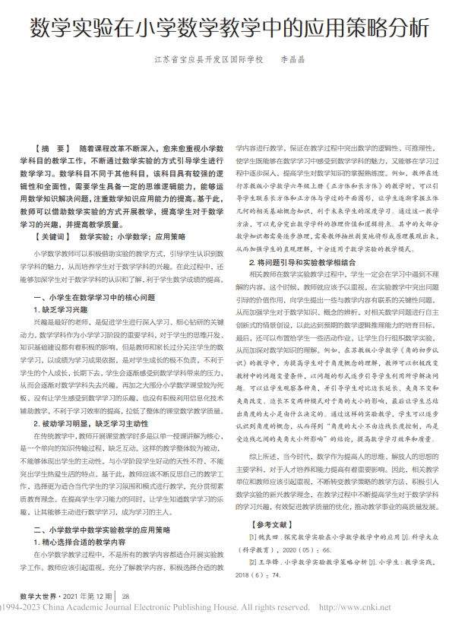

教学反思：开展数学实验教学时，需要教师充分尊重学生课堂学习主体地位，并创造更多机会让学生进行自主学习和思考探究。为了激发学生学习兴趣和提高其学习积极性，教师还可以将多媒体、创设问题、小组合作等教学方法融入其中，让学生在数学实验教学活动中发挥主观能动性，在有效解决数学学习问题的同时，使学生自主学习、思考探究、操作实践等能力得到培养和锻炼。

